今日动态
2025.4.8
一、早晨入园
今天实到27人，请假2人。今天上午的早点是鲜牛奶、牛奶吐司。
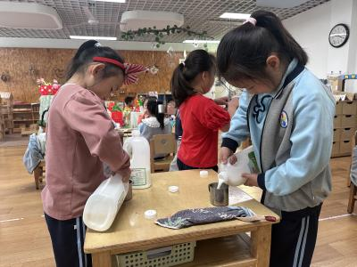 | 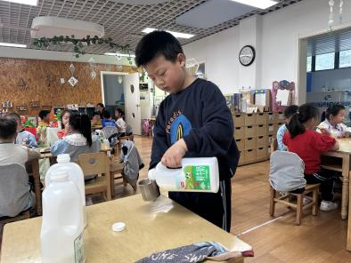 | 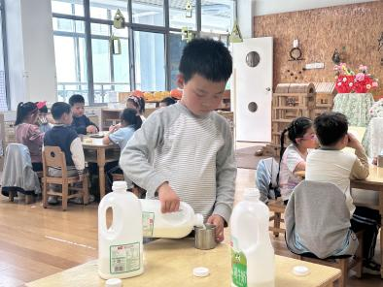
二、户外活动
今天的户外场地在大型攀爬架，孩子们激动地玩了很久，由于天气温度较高，玩了一会儿，孩子们便喝水休息一下。
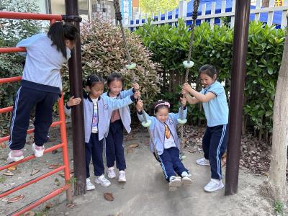 | 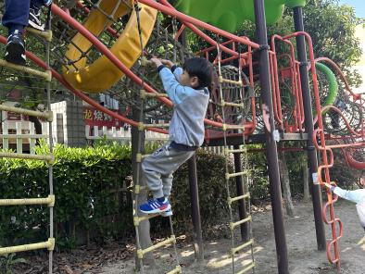 | 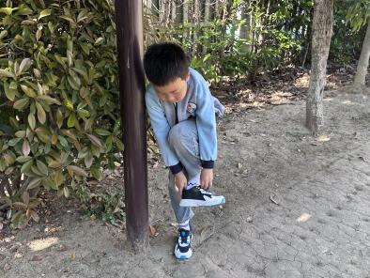
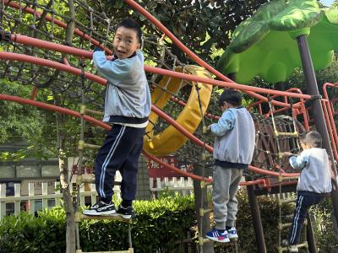 | 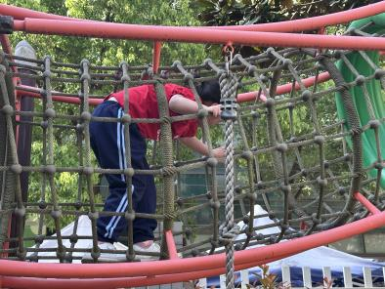 | 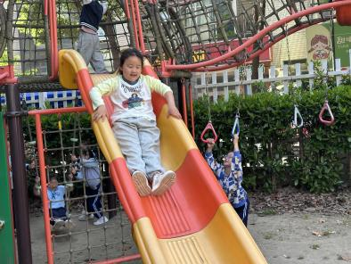
三、集体活动
今天的集体活动是谈话《我想制作的小吃》。通过我喜欢吃的小吃和淮扬小吃的活动的展开，孩子们对小吃的认识有了很大提升。本活动以小朋友们喜欢吃的小吃入手，引导他们调查了解自己喜欢吃的小吃的具体特色、口味特点、制作食材、制作步骤等，运用较为完整连贯的语言讲述自己喜欢的小吃以及推荐该小吃的理由，并鼓励幼儿敢于在集体面前发言。然后开展投票活动，选出我们班小朋友喜欢人数最多的小吃。
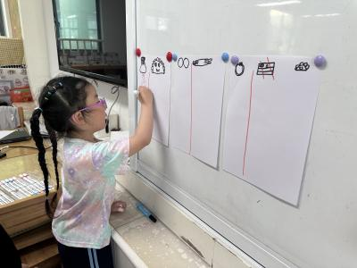 | 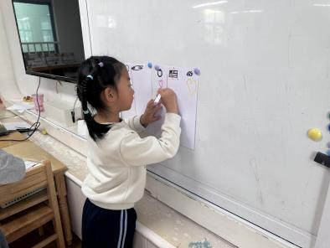 | 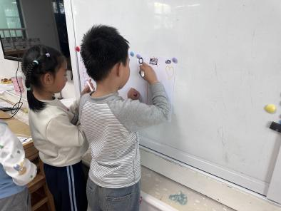

四、区域游戏
孩子们按照自己的选择进行游戏。
 | 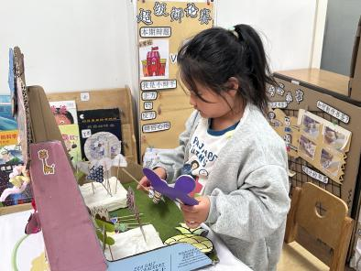 | 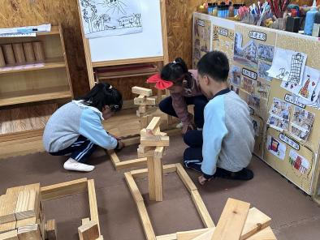
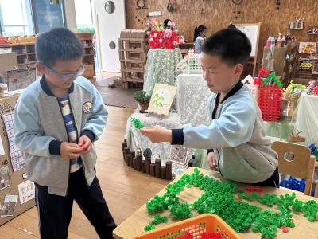 | 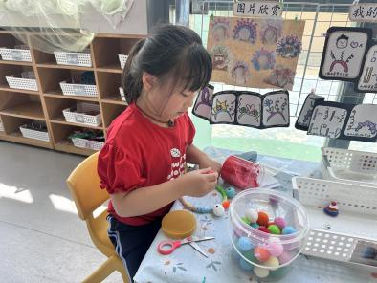 | 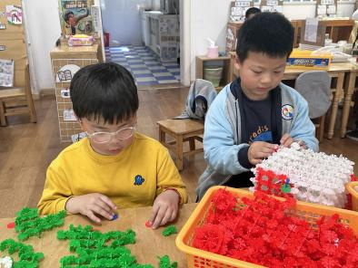
- 温馨提示
1.明天亲子游的小朋友可以根据天气适当的调整穿着哦！早晨不要迟到，准时来园，集合出发！

